低压加氢站全球市场总体规模
据最新调研报告显示，2023年全球低压加氢站市场规模大约为183.4百万美元，预计2029年将达到528.7百万美元，未来几年年复合增长率CAGR为19.3%.
低压加氢站，全球市场总体规模
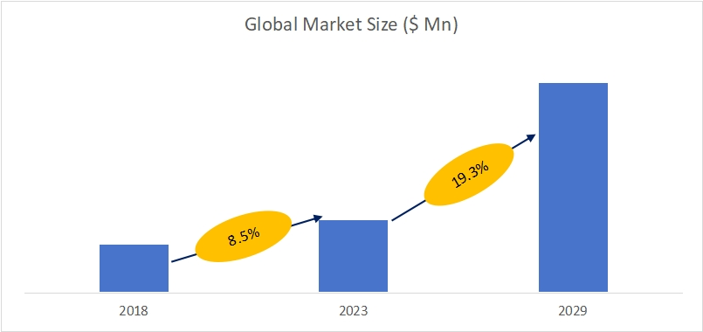
如上图表/数据，摘自QYResearch最新报告“全球低压加氢站市场研究报告2023-2029.

全球低压加氢站市场前13强生产商排名及市场占有率（基于2022年调研数据；目前最新数据以本公司最新调研数据为准）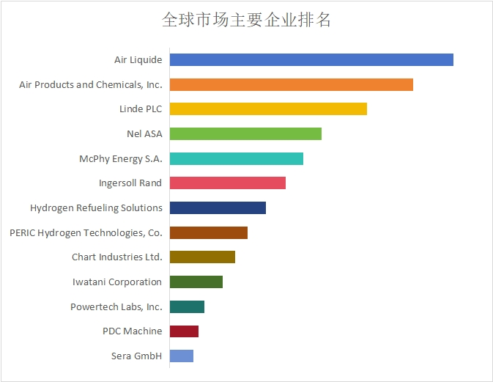

如上图表/数据，摘自QYResearch报告“全球低压加氢站市场研究报告2023-2029，排名基于2022数据。目前最新数据，以本公司最新调研数据为准。
全球范围内，低压加氢站前五大厂商占有大约65.3%的市场份额。

低压加氢站，全球市场规模，按产品类型细分
如上图表/数据，摘自QYResearch最新报告“全球低压加氢站市场研究报告2023-2029.
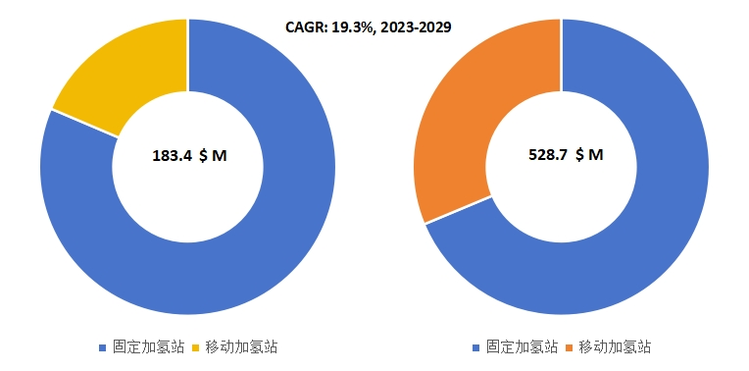
就产品类型而言，目前固定加氢站是最主要的细分产品，占据大约81.4%的份额。
低压加氢站，全球市场规模，按应用细分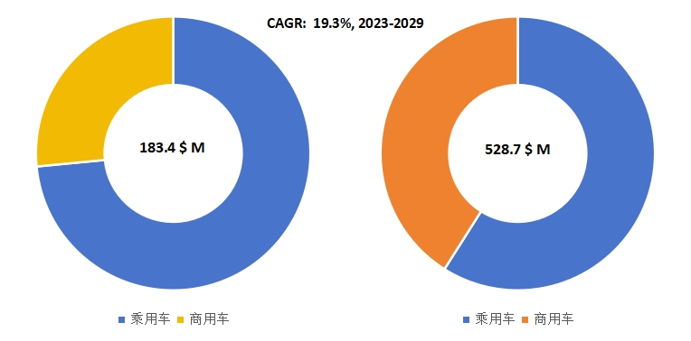
如上图表/数据，摘自QYResearch最新报告“全球低压加氢站市场研究报告2023-2029.
就产品类型而言，目前乘用车是最主要的需求来源，占据大约73.5%的份额。
全球主要市场低压加氢站规模
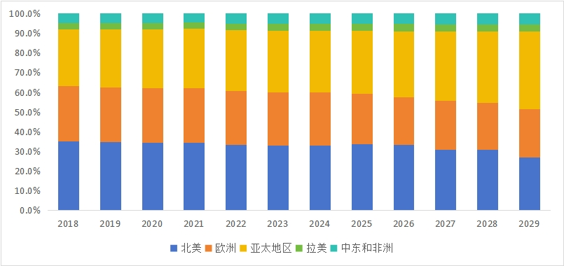
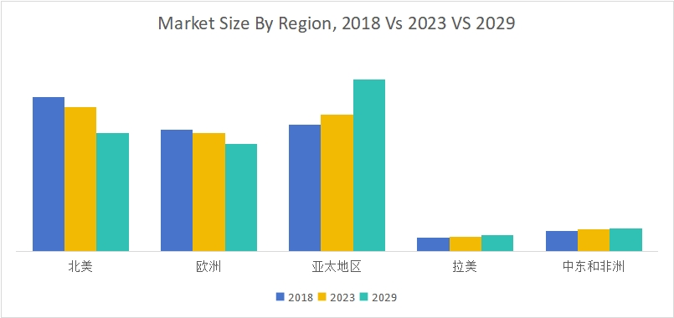
如上图表/数据，摘自QYResearch最新报告“全球低压加氢站市场研究报告2023-2029.

主要驱动因素:
1.清洁能源需求不断增加：随着人们对环境问题的认识不断增强以及对可持续能源的需求，加氢站可以成为向清洁能源经济转型的关键一环。
2.政府支持：世界各国政府都在大力投资清洁能源和氢燃料基础设施，提供补贴、税收优惠和其他形式的支持，鼓励这一市场的发展。
3.研发和技术进步：新技术的发展和现有技术的进步使得低压加氢站的建设和运营变得更加容易和更具成本效益。
4.对天然气安全的担忧日益增加：随着天然气变得越来越稀缺和不稳定，加氢站可以提供可靠且可持续的替代方案。
5、便捷高效：与高压加氢站相比，低压加氢站加氢时间更快，物流挑战更少，对驾驶员和操作员来说更加方便和高效。
6.合作与伙伴关系：公司、政府和其他组织正在合作开发加氢基础设施，为低压加氢站扩大市场份额创造机会。

